制造业当家，广州的“稳”与“进”
来源： 南方plus
连接超123万台高价值工业设备，60秒即可下线一台车的总装车间，广袤大地上，广州“智造”的汽车正跑出加速度；
总装与测试工作如火如荼，朝向宇宙，力箭一号运载火箭即将量产，广州人可在家门口看火箭……
兔年伊始，广州大地，一片忙碌。
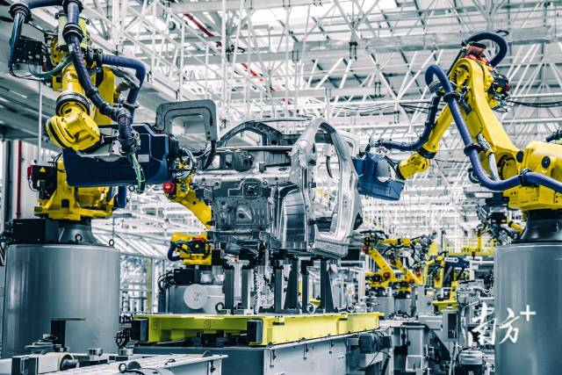
2022年，广州首次提出“制造业立市”，今年广州市政府工作报告再次明确，坚持产业第一、制造业立市，加快构建现代化产业体系。
不难看出，坚持制造业立市将持续占据广州的发展“C位”，成为广州的一张“王牌”。
关键时刻，放眼全国，必须有这份坚持，把广州的事放在党和国家大局中去思考、谋划和推进，以担当显格局、以贡献论英雄、才能在壮阔大潮中造就辉煌、 取得荣光，广州才能成为一张真正的“王牌”。
未来，广州将继续大力发展壮大实体经济，坚持制造业当家，深入实施重点产业“链长制”，推动制造业高端化、智能化、绿色化发展，推动战略性新兴产业融合集群发展，促进先进制造业和现代服务业深度融合。
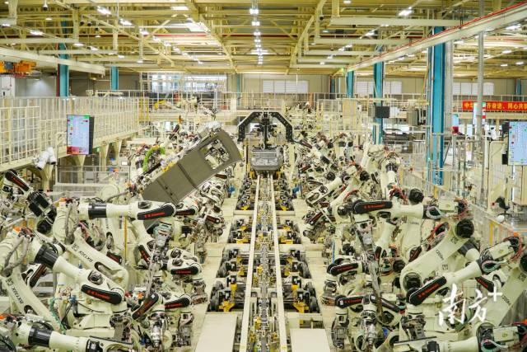
驰骋多年，底气十足
在很长一段时间里，广州都在为“拥有完整的工业制造体系”而努力。终于，经过多年努力，广州正逐步实现这一目标：
广州拥有41个工业大类中的35个，工业经济总量稳居全国城市第一方阵，工业总体规模、综合实力、质量效益等指标领跑全国。
再从细分产业来看，广州汽车产量连续三年全国第一，显示面板产能全国前三，高端装备、新材料、生物医药 与健康器械等领域也处于全国领先位置。
这，就是制造业当家的广州底气。
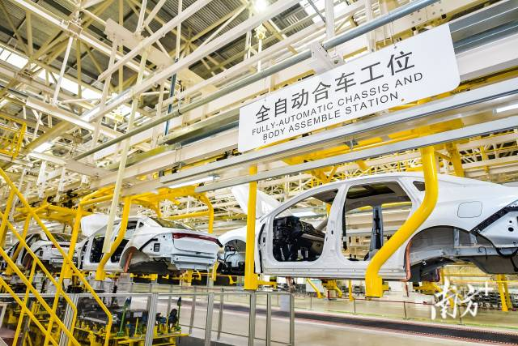
将近200米长的生产线上空无一人，却能完成每年23万台发动机核心部件缸体生产，不良率为零……这是广州花都东风日产发动机分公司的“缸体XH一线全自动生产线”。
生产线设备安上传感器，通过网络互联，在后台进行实时分析，掌握并预测设备问题……这是宝洁广州黄埔工厂，也是“灯塔工厂”，代表当今全球制造业领域智能制造最高水平。
岸桥精准地抓取船上集装箱，由无人驾驶智能导引小车运送到目的地，再抓取集装箱后放达指定位置，整个过程“行云流水”…….空无一人，却井然有序，这是广州港南沙港区四期全自动化码头。
空无一人的“智造”背后，是广州近年来愈发重视制造业的引领发展。
2015年，广州市政府工作报告强调制造业和服务业“双轮驱动”。2017年提出“实施制造强市战略”。2021年十二次市党代会明确提出“坚持制造业立市之本，筑牢实体经济根基”。2022年市政府工作报告明确“制造业立市”，而今年，这项任务再度占据“C位”。
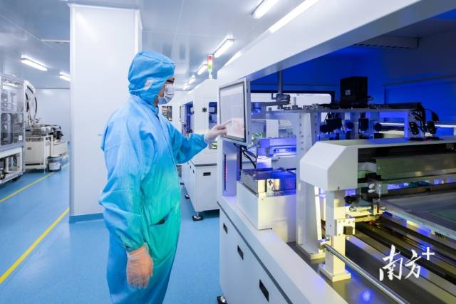
在“制造业立市”的牵引下，广州拼了，一大批先进制造业项目以惊人的速度在广州落地开花——
2022年12月20日，广汽丰田第五生产线在南沙小虎岛投产，这个年产能规模达到20万辆汽车的智慧工厂总投资63.42亿元，从2020年8月打下第一根桩到生产线第一辆新能源汽车下线，仅用了短短2年。
去年9月，TCL华星第8.6代氧化物半导体新型显示器件生产线项目实现投产，该项目是业内最快封顶、最快搬入、最快点亮、最快量产的液晶面板生产线，从签约到工地打下第一根桩仅用了21天，从开工到投产仅用了18个月。
“截至去年12月底，t9项目累计工业总产值已经达到1.03亿元，我们有信心继续以自身优势‘强链’‘补链’加速广州打造‘世界显示之都’。”TCL华星广州副总经理张海涛说。
拼搏之下，2022年，即便面临多重困难挑战，广州制造业升级发展态势持续：先进制造业实力凸显，占全市规上工业增加值的比重提升至61.6%。从发展后劲来看，工业产业高端化趋势愈发明显，2022年全市高技术制造业投资增长48.2%，占制造业投资比重突破一半。制造业投资同比增长21.5%。
从筚路蓝缕起步，到建成较为完备的工业体系；从模仿代工起家，到技术日新月异。驰骋数年，在一家家企业的崛起中，广州制造底气更足，正在努力实现几代人的夙愿——让中国制造“由大变强”。
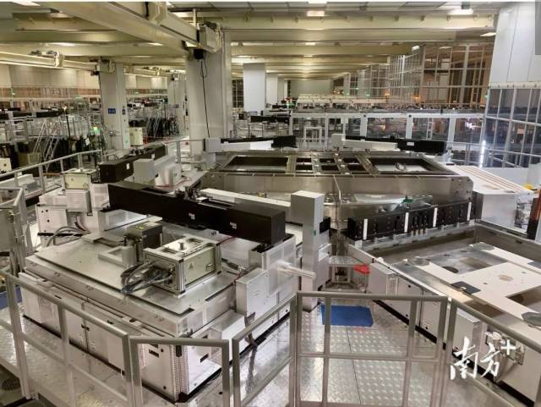
“智造”之路，驭“数”前行
每个时代，都有打开创新之门的钥匙。如第一次工业革命是蒸汽机，第二次工业革命是电气化。
如今，广州要当第一个吃螃蟹的人，选择驭“数”谋新。
夜幕降临，在番禺区的万博商务区，一个个“深夜直播间”里，涌动着广州链接全球的活力和韧性，数字经济的新业态，正在为广州经济高质量发展注入力量；
走进生产车间，无人物流小车“长了眼”、生产设备“会说话”……以树根互联、致景科技等头部企业为代表的一批工业互联网落地，开启制造业的数字化转型之路，也让上下游产业集聚串珠成链。
在这些成果背后，彰显的是广州制造正在迸发的创新力量。
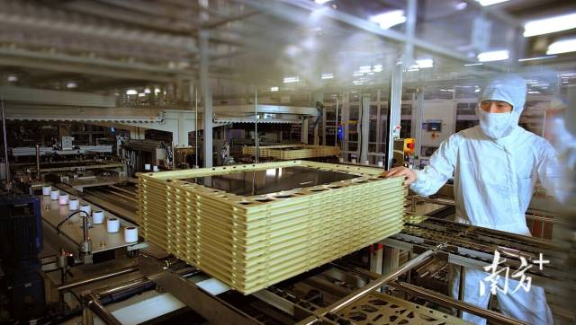
制造业当家，如何当？创新是第一动力。新，体现在转换能级，通过数字赋能实现传统制造业由“制造”向“智造”的转型升级。
在寸土寸金的琶洲楼宇里，重工业数字化转型新基座的全国总部基地“藏身于此”。
国内最早的工业互联网赋能平台公司树根互联，于2018年落地海珠，其打造的“根云”工业互联网平台，已累计服务广汽本田、健力宝等211家本土制造企业。
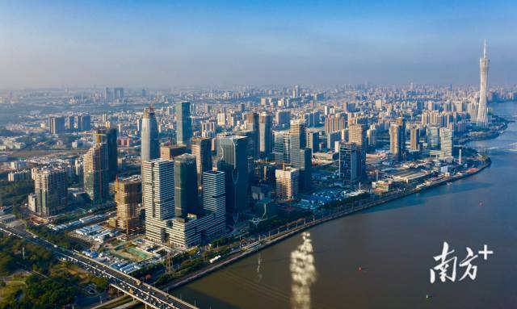
目前，树根互联在装备制造等数十个工业细分行业深度赋能，连接超123万台高价值工业设备，链接工业总资产规模超万亿，累计为客户新增效益达136余亿元、降低成本达120余亿元，合计产生精益效益258余亿元。
传统工厂在“根云”上盖“灯塔工厂”，建立一个以数据为驱动的传统制造业转型“新基座”。
而传统制造业与数字技术相融合后，迸发出的火花超出了很多人的预期。
走进广州明珞汽车装备有限公司（下称“明珞装备”），车间一派繁忙：智能装备生产线上，机械臂挥舞，精准地进行焊接、安装等工序。如今，广州明珞装备公司已成为全球唯一一家实现数字化工厂虚拟制造与工业物联网大数据应用落地的智能制造企业。
如今，广州数字经济年增加值已超万亿元，处于全国数字经济第一梯队。
在制造业立市之路上，广州驭“数”前行，充分释放数字经济红利，推动“广州制造”向“广州智造”迈进，助力广州制造业高质量。
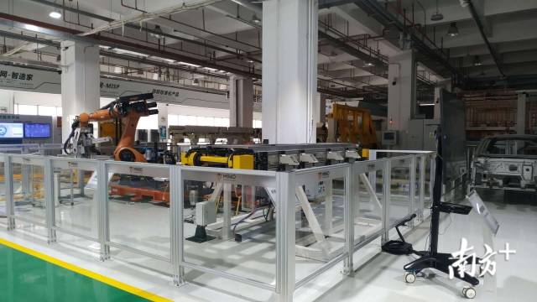
“新兴”之火，点燃未来
历经多年，广州制造业既有数字时代的仰望星空，也有变革前沿的躬身实践。
芯片，被誉为现代工业的“粮食”。
增芯项目位于增城经济技术开发区，按照规划，该项目于2022年12月开工，2024年上半年通线，2025年年底满产，将建设成为月加工能力达2万片的12英寸MEMS制造生产线。
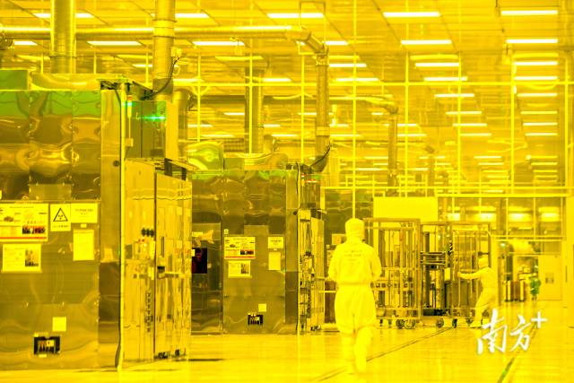
在广东制造业当家、广州制造业立市的背景下，芯片项目动工是广州为做优做强制造业家当落子布局的“先手棋”，更是广东区域面向未来的重大选择。
增芯项目，增的是“芯”，增强的是广州制造业当家的“信心”。
同样作为战略性新兴产业，新能源汽车成为广州发展制造业的另一着力点。
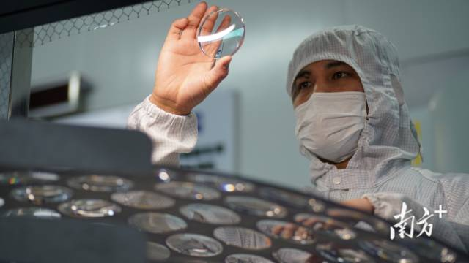
2022年12月11日，全市最大动力电池项目因湃电池在番禺动工，这是由广汽埃安联合广汽乘用车、广汽商贸共同投资建设的动力电池和储能电池工厂。
因湃电池总投资109亿元人民币，占地约666亩，可满足60万辆车的装机需求，年产值将超过210亿。这是广汽为应对新能源汽车动力电池价格一路攀升采取的解决方案，对广州而言，这将填补电池产业链空白，是广州建成智能网联与新能源汽车全产业链群的关键一步。
大量的投资并不是偶然，企业的信心源于广州对“新兴之火”的精心培育。
今年，广州市政府工作报告提出，着力推动“3＋5＋X”战略性新兴产业成链集群发展，加快汽车及核心零部件产业近地化园区布局建设，支持互联网龙头企业扩大产业布局，全力打造智能网联与新能源汽车等8个万亿级产业链群。
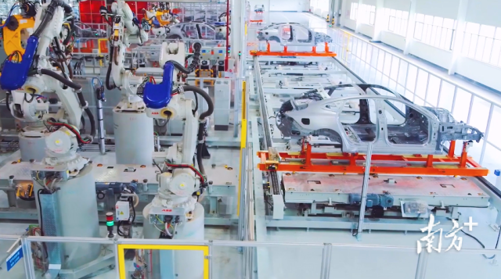
数据显示，2022年1至10月，广州新能源汽车产值和产量分别逆势同比增长1.2倍和1.3倍；特斯拉、合创、理想等新能源车销售企业在广州卖出了111.17亿元，同比增长超45%，广汽埃安等本土自主品牌零售额更是同比增长近70%。
这些成果表明，智能网联与新能源汽车这一广州“新贵”产业规模效应初显。
不仅是智能网联与新能源汽车产业，广州战略性新兴产业发展成果显著。2022年， 全市“3+5”战略性新兴产业实现增加值8879亿元，占GDP的比重提升至30.8%，经济增长近1/3的动力来源于新动能。其中，三大新兴支柱产业发挥引领作用，新一代信息技术、智能与新能源汽车、生物与医药健康合计实现增加值增长5.4%，潜力逐渐显现。
舟大者任重，马骏者远驰。制造业当家，广州必须“能”。
未来，机器轰鸣声中，可以预见，广州制造将会承载中国的期待，前往大地、海洋、天空与宇宙。
这一天，不会太遥远。
【策划】龚晶
【统筹】冯艳丹 黄舒旻
【记者】吴雨伦
【见习记者】王一晴

